NSS7, 8 ou 9 : Contrôle de l’accès aux sites internet

Activer Contrôle des sites internet 
Une nouvelle fenêtre Sites approuvés apparaît 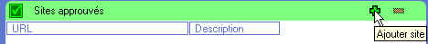
Pour ajouter une nouvelle adresse URL activer le signe + (Ajouter site)

Entrer l’adresse URL à ajouter (ex : www.ac-lille.fr) 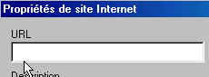
puis OK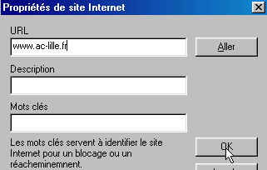

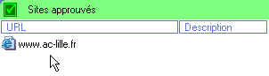
Cette adresse s’ajoute à la liste

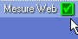
Valider l’accès à cette liste par
Web / Autoriser les URL approuvées uniquement Mesure Web apparaît alors cochée
A partir de cet instant les élèves ne peuvent plus consulter que les sites qui figurent sur la liste.

Remarques :
- à la première utilisation, créer une nouvelle liste URL dans votre H:\Travail | 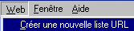
- puis, à chaque ouverture de session, charger la liste URL existante (celle qui a été sauvegardée dans le H:\Travail lors de la première utilisation). A chaque modification la liste se met automatiquement à jour. | 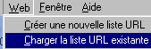

Pour supprimer une adresse de la liste : sélectionner l’adresse puis activer le signe – (supprimer site)
